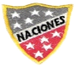

Escuela Particular Las Naciones Nº1973
Avenida Las Naciones 800 Maipú
RBD : 25808-3 Fono: 7712401
Escuelalasnaciones1973@hotmail.com

ENGLISH GUIDE Nº2
UNIT 3 “Sports and Free time Activities”
7TH GRADE

Name: ____________________________________________________Date: _______________

OA9:
Demostrar comprensión de ideas generales acerca de temas variados relacionados a la unidad 3.
Contenidos:
- Vocabulary (People related to sports)
- Verbs

People related to Sports:
Free time Activities: Actividades de tiempo libre
- Go dancing: Ir a Bailar
- Go camping: Ir a acampar/ Ir de camping
- Play board games: Jugar juegos de mesa
- Read books: Leer libros
- Play console games: Jugar juegos de consola
- Surf the net: Navegar en Internet

Personas relacionadas a los deportes
- Players: Jugadores
- Referee: Árbitro
- Spectators: Espectadores
- Winner: Ganador
- Loser: Perdedor
- Team: Equipo
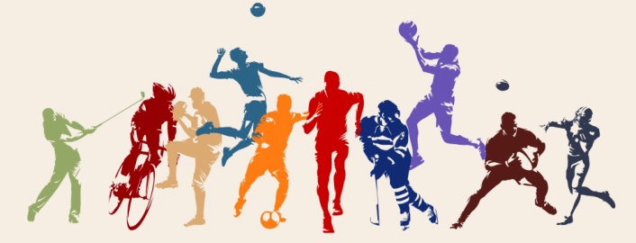
Places related to Sports:
Lugares relacionados a los deportes
- Court: Cancha
- Stadium: Estadio
- Track: Pista
- Pool: Piscina
Verbs: Verbos
- Los verbos que aprenderán a continuación se puede utilizar con los siguientes deportes:
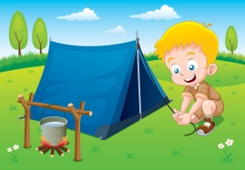
PLAY: Jugar (football, tennis, basketball, volleyball)
GO: Ir (running, camping, skating, climbing)
DO: Hacer (aerobics, karate, athletics, gymnastics, rock climbing)
- Los siguientes verbos también están relacionados con los deportes:
HIT KICK WIN LOSE BEAT
ENJOY SUPPORT TRAIN SCORE JOG
SWIM BIKE
Activity:
1. Con la ayuda de un diccionario, busca el significado de los verbos antes mencionados y luego crea 12 oraciones (1 oración por cada verbo) integrando vocabulario relacionado a los deportes visto en guías anteriores. Ej: They play football in the stadium.
1.
2.
3.
4.
5.
6.
7.
8.
9.
10.
11.
12.

